TEMAT KOMPLEKSOWY: ZABAWY W TEATR

Dzień IV
14.05.2020r. (czwartek)
Temat dnia: ZA GÓRAMI, za LASAMI…

Temat 1: „Żabka Klementyna”- słuchanie bajki Doroty Kossakowskiej.
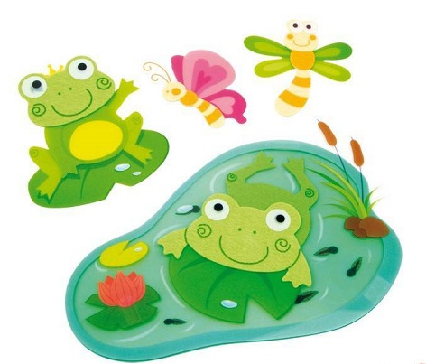
Łąka to wspaniałe miejsce. Jest tam pięknie szczególnie wiosną, gdy wszystko budzi się do życia. Zielone trawy urządzają wyścigi, która z nich będzie wyższa. Mniszki lekarskie wystawiają swoje żółte główki do słońca. w niektórych miejscach pojawia się biała koniczyna. Pszczoły brzęczą nad kwiatami i pracowicie zbierają z nich pyłek, a motyle trzepoczą skrzydełkami prezentując swój taniec. W tak pięknym miejscu mieszkała wraz ze swoją rodziną żabka Klementyna.
Rodzice Klementyny byli z niej bardzo dumni.
- Nasza Klementynka jest taka mądra – zachwycał się tata.
- I taka rozsądna – dodawała mama.
- I jest bardzo piękna – zauważała babcia.
Klementynka spędzała czas ze swoimi przyjaciółmi w pobliskiej sadzawce. Wspaniałe miejsce na zabawę. Można urządzić zawody pływackie, skoki do wody, nurkowanie oraz opalanie się na brzegu sadzawki. Klementyna wiedziała, że nie może oddalać się zbyt daleko od sadzawki. Mama przestrzegała ją przed bocianami, które odwiedzają łąkę. Mówiła, że spotkanie z tym ptakiem może źle się skończyć. Wszyscy słyszeli o niebezpiecznej przygodzie, którą przeżył wujek Leon. Ledwo uszedł z życiem.
Pewnego dnia Klementyna wcześniej niż zwykle wybrała się nad sadzawkę. Jej przyjaciół jeszcze nie było. Postanowiła więc popływać. Po kilku okrążeniach poczuła, że jest zmęczona. Wyszła na brzeg i usiała obok tataraku. Wiosenne słońce zaczęło mocno przygrzewać. Żabka zasnęła. Nie wiedziała jak długo spała, ale gdy obudziła się, zobaczyła nad sobą długi czerwony dziób i ciemne oczy, które wpatrywały się w nią. Jej duże oczy stały się jeszcze większe.
- Znam ten dziób z opowieści mamy – pomyślała Klementyna.
- Wydaje mi się, że należy do bociana – zaniepokoiła się.
- Jeżeli to bocian, to za chwilę będę jego śniadaniem – przemknęła taka myśl przez głowę żaby.
To rzeczywiście był bocian. Wyszedł na poranny spacer, a przy okazji chciał coś zjeść. Patrzył na żabkę i zastanawiał się kto to jest.
- Co za dziwne zielone stworzenie. Jej wygląd pasuje do opisu mamy. Zielone, skaczące, zamieszkuje sadzawki, stawy, niezbyt smaczne.
- Tak, to musi być żaba – zorientował się bocian.
- Ale dlaczego nie skacze? – zastanawiał się. Może jest chora…
- Przepraszam, pozwoli pani, że się przedstawię: bocian Konstanty.
- A pani jak się nazywa? – zapytał bocian.
Żabka Klementyna ze strachu nie mogła wydobyć z siebie głosu. Bała się bociana, ale jej wrodzona ciekawość zwyciężyła.
- Ten bocian wygląda na dosyć kulturalnego ptaka – pomyślała Klementyna.
a poza tym, gdyby chciał mnie zjeść, to już by to zrobił. Klementyna podniosła odważnie głowę, uśmiechnęła się i powiedziała:
- Jestem żabka Klementyna. i miło mi cię poznać.
- Dlaczego nie skaczesz? – zapytał bocian. Podobno wszystkie żaby skaczą.
- Tak – odpowiedziała Klementyna. Żaby skaczą, ale teraz odpoczywam.
- A ty co robisz na mojej łące? – zapytała żabka.
- To także moja łąka – odpowiedział Konstanty. Przyleciałem na śniadanie.
- No to już po mnie – pomyślała Klementyna.
Bocian chyba zauważył przestraszoną minę żaby, bo powiedział:
- Nie bój się, nie zjadam żab, więc ciebie też nie zjem. Proponuje ci wspólną zabawę. Nie mam przyjaciół, a samotności nie lubię.
- Ale żaby nie przyjaźnią się z bocianami – nieśmiało zauważyła Klementyna.
- To my możemy być pierwszą parą przyjaciół – zaproponował bocian.
Myślicie, że to niemożliwe żeby bocian przyjaźnił się z żabą?. Słyszałam o przyjaźni psa z kotem, lisa z zającem, więc dlaczego bocian nie może przyjaźnić się z żabą? w przyjaźni nieważne jest to, że inaczej wyglądamy, mamy inne zainteresowania czy zdolności. Przyjaźń przybiera różne
oblicza. Łączy ludzi i zwierzęta. z przyjacielem życie jest łatwiejsze i ciekawsze.
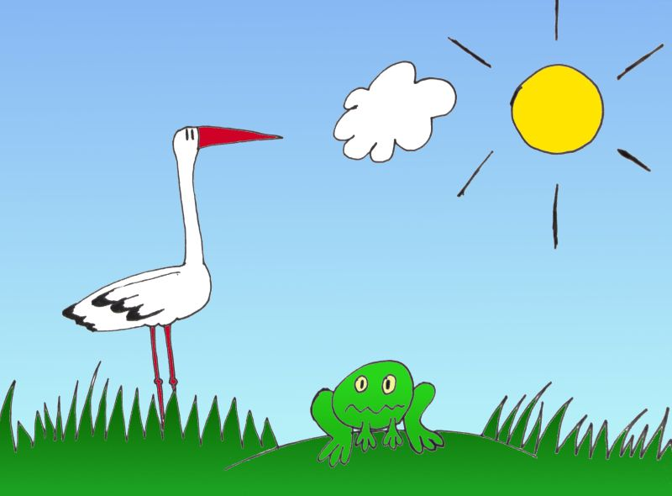

Rozmowa na temat bajki.
- Gdzie mieszkała ze swoją rodziną żabka Klementyna?
- Jak wygląda wiosenna łąka?
- Jakie cechy charakteru posiadała Klementyna?
- Gdzie Klementyna spędzała czas z przyjaciółmi?
- Jakie zabawy urządzały żaby?
- Przed kim przestrzegała Klementynę mama?
- Kogo Klementyna spotkała nad sadzawką?
- Co pomyślała żabka, gdy zobaczyła bociana?
- Jak nazywał się bocian, którego spotkała Klementyna?
- Co bocian zaproponował żabce?
- Co odpowiedziała żabka na propozycję bociana?
- Jak myślisz, czy żabka i bocian zostali przyjaciółmi?
„Kim dla ciebie jest przyjaciel?” – wypowiedzi dzieci.
Temat 2: „Wszystko gra”– improwizacje rytmiczno – melodyczne.
Kapslowe rytmy.
Dzieci otrzymują po dwa kapsle. Uderzają nimi o siebie wystukując wymyślone
przez siebie rytmy.
Muzyczne spinacze.
Dzieci tworzą dźwięki poruszając metalowym kubkiem, w którym znajdują
się spinacze.
Muzykalne klucze.
Dzieci tworzą muzykę z wykorzystaniem pęków kluczy.
Grochem o ścianę.
Do plastikowej miski dzieci wsypują wysuszony groch. Poruszają miską
w prawo, w lewo. Turlający się groch wydaje dźwięki.
„Muzyka w teatrze” – wspólny śpiew rymowanki na melodię „Panie Janie”.
1.Dziś orkiestra, dziś orkiestra.  Koncert gra, koncert gra.  Dyryguje Karol, dyryguje Karol.  Batutą, batutą . | 2.Na bębenku, na bębenku.  Tomek gra, Tomek gra.  A na wiolonczeli, a na wiolonczeli.  Patrycja, Patrycja.
3.Staś ma trąbkę, Staś ma trąbkę.  Ola flet, Ola flet.  Iga gra na dzwonkach,  Iga gra na dzwonkach.  I ja też, i ja też. | 4.Dziś na skrzypcach, dziś na skrzypcach.  Marcin gra, Marcin gra.  Na akordeonie, na akordeonie.  Agnieszka, Agnieszka.
5.Na trójkącie, na trójkącie.  Gra dziś Krzyś, gra dziś Krzyś.  A na tamburynie, a na tamburynie.  Mateusz, Mateusz. | 6.Ta orkiestra, ta orkiestra.  Pięknie gra, pięknie gra.  Będziemy bić brawa, będziemy bić brawa.  Cały czas, cały czas.

…………………………………………………………………………………………
Dla chętnych „Aktywne słuchanie Marszu Radeckiego”
Zapraszamy do przedstawienia ruchem wersji utworu „Marsz Radeckiego” J. Straussa:
https://www.youtube.com/watch?v=7iN7UgA-oJ0

Dla chętnych „Ilustracja do bajki Żabka Klementyna”
– rysowanie kredkami pastelowymi.
Karty pracy do wykonania w domu
„Sześciolatek. Razem się uczymy”cz.4- karty pracy (str. 35-37)
„Pięciolatek. Razem się uczymy”cz.4-karty pracy (str.32-33)

